Klucz i cukiernica w domu szlachcica

Dzisiaj nie wiemy skąd się wzięło powiedzenie „Król choć wielki pan, a łyżkami cukru nie jada”. Nie zwracamy też większej uwagi ani na cukiernicę na stole, ani na znajdujący się w niej cukier. Czasem nawet troskliwe mamy chowają ją, by dzieci nie zaglądały do niej za często. Dlaczego? Obecnie dla nas wszystkich oczywiste jest, że cukier szkodzi i najlepiej go unikać. W szkołach uczycie się, o jego negatywnym wpływie na nasze organizmy. Czy zawsze tak uważano? Jaką wartość i znaczenie w dawnych czasach miał cukier i cukiernice?
Dawniej cukiernice były ozdobami stołu. W rezydencjach magnackich, bogatych dworach szlacheckich czy zamożnych domach mieszczańskich pojawiły się około połowy XVIII wieku wraz z rozwijającym się w Polsce zwyczajem picia kawy i herbaty. W tamtych czasach wykonywano je głównie ze srebra lub porcelany, ponieważ świadczyły o zamożności domowników. Posiadanie cukiernicy było ważne, ale jeszcze ważniejsze, żeby jej właściciel miał fundusze na zakup cukru. Dziwicie się dlaczego, skoro te słodkie białe kryształki obecnie nie są drogie i Wasze mamy kupują je w dużej ilości zwłaszcza, gdy robią przetwory: dżemy, powidła i soki. Myślicie, że cukier jest i był tanim produktem codziennego użytku. Trzysta, dwieście lat temu było inaczej!!! Dlaczego?
Wtedy cukier sporządzano z trzciny cukrowej. Taki sposób pozyskiwania go był znany już w starożytności w Nowej Gwinei, na Filipinach, w Indiach. Cukier rozpowszechnili na naszym kontynencie Arabowie, którzy przywozili go pod nazwą SUKKAR.

ĆWICZENIE
Wymienione miejsca plantacji trzciny cukrowej dopasuj do mapy. Masz ułatwioną sytuację. Podpowiedziami są pierwsze litery nazw. Wystarczy, że uważnie przeczytasz tekst i łatwo dopasujesz miejsca.
Na naszym kontynencie, w Europie, środkiem słodzącym był miód. Sytuacja zmieniła się po 1492 roku, kiedy Krzysztof Kolumb odkrył Amerykę. Zabrał tam ze sobą sadzonki trzciny cukrowej, której klimat europejski nie sprzyjał i jedynie w Wenecji uprawiano ją na większą skalę. Natomiast Haiti czy Brazylia okazały się bardzo dobrym miejscem do jej uprawy. Pozyskany z niej cukier na statkach przez morze docierał do naszego kontynentu. To powodowało, że był bardzo drogi.
CIEKAWOSTKA!!! Jego cena była dziesięciokrotnie wyższa niż miodu, a w ciągu roku spożycie cukru wynosiło 1 łyżkę na osobę. Jeszcze w XVIII wieku cukier gościł na stołach tylko bogaczy. Uważany był za towar ekskluzywny i bardzo drogi, którego ilość skrupulatnie liczono i pilnowano. Nawet króla nie było stać na nadmierne korzystanie z luksusowego cukru. Stąd powiedzenie: „Nawet król łyżkami cukru nie jada”. Ten fakt wpłynął też na wygląd i kształt cukiernic. Wszystkie miały kształty szkatułek na czterech nóżkach, wyposażonych w umocowane na zawiasach wieczka. A co ważniejsze zamykane były na kluczyki.
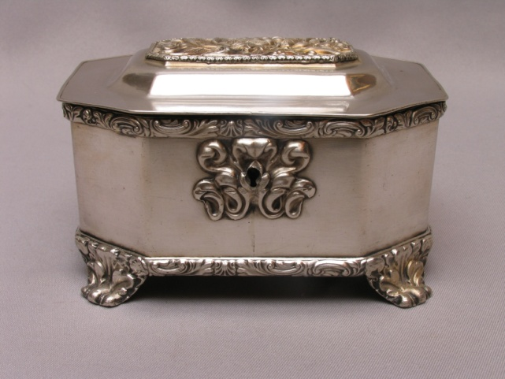

Miały one służyć nie tylko do przechowania słodkiej zawartości, ale przede wszystkim do ochrony przed domowymi łasuchami: dziećmi czy też służącymi. I co może Was zdziwić, dawno temu uważano, że cukier jest lekarstwem na różne dolegliwości. Dziś dzięki badaniom naukowców i lekarzy wiemy, że to nie jest prawdą!!!
W tamtych czasach cukier sprzedawano w tak zwanych głowach, czyli kilkukilogramowych bryłach, które rozłupywano na malutkie kawałki, a te trafiały do cukiernic wyglądem przypominających szkatułki. Cukier można było zaczerpnąć za pomocą specjalnych niewielkich szczypczyków w kształcie litery U lub zbliżonym do nożyczek. Wykończenia ich uchwytów przybierały formę pazurków, dłoni, muszli czy listków.
CIEKAWOSTKA!!! Takie cukrowe duże głowy bywały nawet częścią przekazywanego spadku po zmarłym czy zabezpieczeniem kapitału. A czarne zęby, będące następstwem rozwoju próchnicy na skutek częstego spożywania cukru, świadczyły o statusie bogactwa. I tak na przykład królowa angielska Elżbieta nigdy nie była przedstawiana na portretach uśmiechnięta, ponieważ miała całkiem czarne zęby, a jej służące, same nie jedząc tak dużej ilości cukru jak pani, specjalnie czerniły swoje zęby. To bowiem miało świadczyć także o ich majętności.
Pod koniec XIX wieku cukier trzcinowy stracił popularność ze względu na odkrycie sposobu wytwarzania cukru z buraka cukrowego popularnego w Europie. Zaczęto go uprawiać na dużą skalę i nie trzeba go było transportować zza oceanu. Cena cukru bardzo spadła, a cukiernice nie musiały mieć kluczyków. Jednak forma skrzynki czy szkatułki pozostała popularna aż do 1939 roku, kiedy zaczęto używać kształtu koszyczka ze szklanym pojemnikiem na cukier. Natomiast dawniejsze cukiernice srebrne, porcelanowe czy kryształowe naszych prababć i babć zaczęły mieć wartość sentymentalną jako pamiątki rodzinne.

